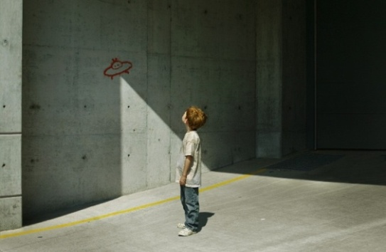
Διδακτικές επισκέψεις – περίπατοι –εκδηλώσεις 2014-2015

ημερομηνία | ώρα αναχώρησης  διάρκεια | τμήμα | προορισμός- εκδήλωση | συνοδοί*
ΔΕ 2/02/2015 √ | 11:00-13:30 | Α3 | Μουσείο ανθρωπολογίας | Κατερίνα Παπαϊωάννου (Παναγιώτα Λαφτσή) **  Στέλλα Χριστοπούλου (Αργυρώ Βαγιατίδου)
ΔΕ 09/02/2015 √ | 11:00-13;30 | ΑΔΦΠ1-2 | Μουσείο Ορυκτολογίας | Στέλλα Χριστοπούλου (Μαρία Τρεμούλη), Κατερίνα Παπαϊωάννου, Αθηνά Πάνια (Αργυρώ Βαγιατίδου)
ΤΡ 10/02/2015 √ | 9:00-13:00 | όλες οι τάξεις | Μαρίνα Φλοίσβου | όλοι οι καθηγητές
ΤΕ 11/2/2015 √ | 11:00-13:30 | Α1 | Μουσείο ανθρωπολογίας | Κατερίνα Παπαιωάννου (Στέλλα Χριστοπούλου)  Αργυρώ Βαγιατίδου (Αθηνά Πάνια)
ΤE 18/2/2015 | 10:30-13:00 | Β και Γ | Θέατρο | Σωτήρης Μίχας , Μαρία Τρεμούλη, Άννα Σαρρή, Ιωάννα Γαραντζιώτη , Άννα Ζωγάκη, Πέτρος Αρμάος,  ( Παναγιώτα Λαφτσή, Στέλλα Χριστοπούλου, Αργυρώ Βαγιατίδου, Κυριάκος Κουγιουμτζόπουλος, Αθηνά Πάνια)
ΠΕ 19/2 2015 | 09:00-11:00 | Α | Θέατρο | Αθηνά Πάνια, , Διαμαντής Κρυωνίδης, Ευγενία Μενύχτα,  (Σωτήρης Μίχας Στέλλα Χριστοπούλου, Δημήτρης Δρυλεράκης)
ΤΕ 25/2/2015 √ | 12:35-14:00  09:00-13:00 | Α1-Α2  Πολιτιστικό Πρόγραμμα «φιλοσοφικοί περίπατοι στην Αθήνα» | Ιστορικός περίπατος Καλλιθέας  Αρχαία Αγορά | Λίλα Τρουλάκη (Αφροδίτη Φουρτούνη)  Γιώργος Παπασταμόπουλος ,Ιωάννα Γαραντζιώτη (Αθηνά Πάνια, Μαρία Τρεμούλη)  Γιώργος Καρατζής- Μαρία Τρεμούλη
ΠΑ 27/2/2015 √ | 11:00-13:30 | Α2 | Μουσείο ανθρωπολογίας | Κατερίνα Παπαιωάννου (Στέλλα Χριστοπούλου)  Λίλα Τρουλάκη(Αθηνά Πάνια)
ΠΕ 05/03/2015 | 11-13;30 | Β | Τεχνόπολη- Μουσείο Φωταερίου | Στέλλα Χριστοπούλου, Δημήτρης Δρυλεράκης, Μαρία Τρεμούλη, Άννα Ζωγάκη *
ΠΑ 06/03/2015 | 12:00-13;30 | Α2 | Ίδρυμα Νιάρχου, Κέντρο Πολιτισμού | Παναγιώτα Λαφτσή*  Δημήτρης Δρυλεράκης
ΠΕ 11/03/2015 | 9:00-13:00 | όλες οι τάξεις | Πάρνηθα (ή Θησείο) | όλοι οι καθηγητές
ΠΑ 12/3 -15/3 | τετραήμερη εκδρομή | Α-Β
ΤΡ 17/03/2015 | 12:00-13;30 | Α1 | Ίδρυμα Νιάρχου, Κέντρο Πολιτισμού | Γιώργος Παπασταμόπουλος*  Στέλλα Χριστοπούλου
ΠΑ 20/03/2015 | 12:00-13;30 | Α3 | Ίδρυμα Νιάρχου, Κέντρο Πολιτισμού | Διαμαντής Κρυωνίδης*  Χ. Στεφάνου
ΠΑ 20/03/2015 | 09:00 – 13:00 | Γτεχν- Γθετ | ΕΚΕΦΕ «ΔΗΜΟΚΡΙΤΟΣ» | Κυριάκος Κουγιουμτζόπουλος, *  Στέλλα Χριστοπούλου  Χ. Στεφάνου

√ : έχουν σταλεί για έγκριση στη Διεύθυνση
* Οι συνοδοί είναι δυνατόν να αντικατασταθούν είτε λόγω αλλαγής του Προγράμματος του σχολείου, είτε μετά από επιθυμία τους.
** Μέσα σε παρένθεση οι αναπληρωτές, με bold ο αρχηγός της επίσκεψης.

